Parrocchia della

CATTEDRALE di PESCIA

3 aprile 2022
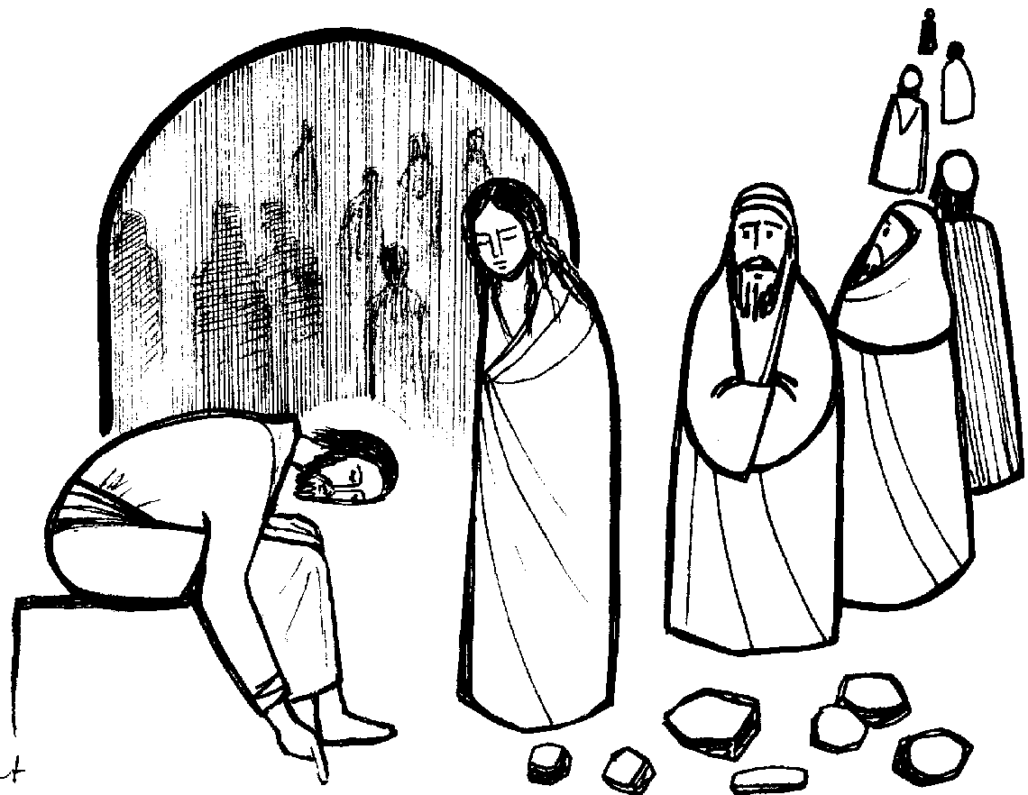
V DOMENICA
DI QUARESIMA

RITI DI INTRODUZIONE
Nel nome del Padre, e del Figlio e dello Spirito Santo. Amen.
Il Signore sia con voi.
E con il tuo Spirito

BENEDIZIONE DELL'ACQUA
Fratelli e sorelle carissimi, supplichiamo il Signore Dio nostro perché benedica quest’acqua, da lui creata, con la quale saremo aspersi noi e le nostre famiglie in memoria del nostro Battesimo. Il Signore ci rinnovi interiormente per essere sempre fedeli allo Spirito Santo che ci è stato dato in dono.
Dio onnipotente ed eterno, tu hai voluto che per mezzo dell’acqua, sorgente di vita e principio di purificazione, anche l’anima fosse lavata e ricevesse il dono della vita eterna: in questo giorno a te consacrato benedici  quest’acqua, perché diventi segno della tua protezione. Rinnova in noi, o Signore, la fonte viva della tua grazia e difendici da ogni male del corpo e dello spirito, perché veniamo a te con cuore puro per ricevere la tua salvezza. Per Cristo nostro Signore. Amen.

DAVANTI A QUESTO AMORE
Hai disteso le tue braccia anche per me Gesù, dal tuo cuore come fonte hai versato pace in me, cerco ancora il mio peccato ma non c’è. Tu da sempre vinci il mondo dal tuo trono di dolore.
Rit. Dio mia grazia, mia speranza, ricco e grande Redentore, tu Re umile e potente, risorto per amore, risorgi per la vita. Vero Agnello senza macchia. Mite e forte salvatore sei, tu Re povero e glorioso risorgi con potenza, davanti a questo amore la morte fuggirà.

Dio onnipotente ci purifichi dai peccati e per questa celebrazione dell’Eucaristia ci renda degni di partecipare alla mensa del suo regno nei secoli dei secoli. Amen.

COLLETTA
Dio di misericordia, che hai mandato il tuo Figlio unigenito non per condannare ma per salvare il mondo, perdona ogni nostra colpa, perché rifiorisca nel cuore il canto della gratitudine e della gioia. Per il nostro Signore Gesù Cristo, tuo Figlio, che è Dio, e vive e regna con te, nell’unità dello Spirito Santo, per tutti i secoli dei secoli. Amen.

LITURGIA DELLA PAROLA
Prima Lettura
Dal libro del profeta Isaia
Così dice il Signore, che aprì una strada nel mare e un sentiero in mezzo ad acque possenti, che fece uscire carri e cavalli, esercito ed eroi a un tempo; essi giacciono morti, mai più si rialzeranno, si spensero come un lucignolo, sono estinti: «Non ricordate più le cose passate, non pensate più alle cose antiche! Ecco, io faccio una cosa nuova: proprio ora germoglia, non ve ne accorgete? Aprirò anche nel deserto una strada, immetterò fiumi nella steppa. Mi glorificheranno le bestie selvatiche, sciacalli e struzzi, perché avrò fornito acqua al deserto, fiumi alla steppa, per dissetare il mio popolo, il mio eletto. Il popolo che io ho plasmato per me celebrerà le mie lodi».
Parola di Dio. Rendiamo grazie a Dio.

Salmo Responsoriale
R. Grandi cose *
ha fatto il Signore per noi.
Quando il Signore ristabilì la sorte di Sion, ci sembrava di sognare. Allora la nostra bocca si riempì di sorriso, la nostra lingua di gioia. R/.
Allora si diceva tra le genti: «Il Signore ha fatto grandi cose per loro». Grandi cose ha fatto il Signore per noi: eravamo pieni di gioia. R/.
Ristabilisci, Signore, la nostra sorte, come i torrenti del Negheb. Chi semina nelle lacrime mieterà nella gioia. R/.
Nell’andare, se ne va piangendo, portando la semente da gettare, ma nel tornare, viene con gioia, portando i suoi covoni. R/.

Seconda Lettura
Dalla lettera di san Paolo apostolo ai Filippesi
Fratelli, ritengo che tutto sia una perdita a motivo della sublimità della conoscenza di Cristo Gesù, mio Signore. Per lui ho lasciato perdere tutte queste cose e le considero spazzatura, per guadagnare Cristo ed essere trovato in lui, avendo come mia giustizia non quella derivante dalla Legge, ma quella che viene dalla fede in Cristo, la giustizia che viene da Dio, basata sulla fede: perché io possa conoscere lui, la potenza della sua risurrezione, la comunione alle sue sofferenze, facendomi conforme alla sua morte, nella speranza di giungere alla risurrezione dai morti. Non ho certo raggiunto la mèta, non sono arrivato alla perfezione; ma mi sforzo di correre per conquistarla, perché anch’io sono stato conquistato da Cristo Gesù. Fratelli, io non ritengo ancora di averla conquistata. So soltanto questo: dimenticando ciò che mi sta alle spalle e proteso verso ciò che mi sta di fronte, corro verso la mèta, al premio che Dio ci chiama a ricevere lassù, in Cristo Gesù.
Parola di Dio. Rendiamo grazie a Dio.

Canto al Vangelo
R. Beati quelli che ascoltano la Parola di Dio e la vivono ogni giorno.
Ritornate a me con tutto il cuore, dice il Signore, * perché io sono misericordioso e pietoso.

Vangelo
Dal vangelo secondo Giovanni
In quel tempo, Gesù si avviò verso il monte degli Ulivi. Ma al mattino si recò di nuovo nel tempio e tutto il popolo andava da lui. Ed egli sedette e si mise a insegnare loro. Allora gli scribi e i farisei gli condussero una donna sorpresa in adulterio, la posero in mezzo e gli dissero: «Maestro, questa donna è stata sorpresa in flagrante adulterio. Ora Mosè, nella Legge, ci ha comandato di lapidare donne come questa. Tu che ne dici?». Dicevano questo per metterlo alla prova e per avere motivo di accusarlo. Ma Gesù si chinò e si mise a scrivere col dito per terra. Tuttavia, poiché insistevano nell’interrogarlo, si alzò e disse loro: «Chi di voi è senza peccato, getti per primo la pietra contro di lei». E, chinatosi di nuovo, scriveva per terra. Quelli, udito ciò, se ne andarono uno per uno, cominciando dai più anziani.
Lo lasciarono solo, e la donna era là in mezzo. Allora Gesù si alzò e le disse: «Donna, dove sono? Nessuno ti ha condannata?». Ed ella rispose: «Nessuno, Signore». E Gesù disse: «Neanch’io ti condanno; va’ e d’ora in poi non peccare più».
Parola del Signore. Lode a te, o Cristo.

Io credo in Dio, Padre onnipotente, creatore del cielo e della terra; e in Gesù Cristo, suo unico Figlio, nostro Signore, il quale fu concepito di Spirito Santo, nacque da Maria Vergine, patì sotto Ponzio Pilato, fu crocifisso, morì e fu sepolto; discese agli inferi; il terzo giorno risuscitò da morte; salì al cielo, siede alla destra di Dio Padre onnipotente; di là verrà a giudicare i vivi e i morti. Credo nello Spirito Santo, la santa Chiesa cattolica, la comunione dei santi, la remissione dei peccati, la risurrezione della carne, la vita eterna. Amen.

PREGHIERA DEI FEDELI
Fratelli e sorelle, la Quaresima volge al termine e iniziamo la Settimana di Passione; con cuore umile e fiducioso rivolgiamo al Padre la nostra supplica.
Preghiamo insieme dicendo:
Rinnova, o Dio, i prodigi del tuo amore.
Per il nostro Papa Francesco, perché aiuti la Chiesa a camminare, edificare e confessare Cristo Crocifisso, preghiamo.
Per la nostra Diocesi, perché possa vivere l’ormai imminente Giubileo per portare a tutti il messaggio evangelico di amore e libertà, preghiamo.
Per i bambini e gli adulti che nel tempo pasquale riceveranno il Battesimo, perché le comunità cristiane li sostengano nel cammino di fede, preghiamo.
Per le famiglie della nostra Parrocchia che ricevono in questi giorni l’Acquasanta: la benedizione le renda piccole chiese domestiche, preghiamo.
Per noi che prendiamo parte a questa Eucaristia, perché crediamo alla presenza di Gesù nostro salvatore, preghiamo.
 O Dio, rifugio dei poveri, non lasciare deluse le nostra attese e manda il tuo Spirito in aiuto alla nostra debolezza: Per Cristo nostro Signore. Amen.

LITURGIA EUCARISTICA
Benedetto sei tu, Signore, Dio dell’uni- verso: dalla tua bontà abbiamo ricevuto questo pane, frutto della terra e del lavoro dell’uomo; lo presentiamo a te, perché diventi per noi cibo di vita eterna.
Benedetto nei secoli il Signore.
Benedetto sei tu, Signore, Dio dell’uni-verso: dalla tua bontà abbiamo ricevuto questo vino, frutto della vite e del lavoro dell’uomo; lo presentiamo a te, perché diventi per noi bevanda di vita eterna.
Benedetto nei secoli il Signore.

Pregate, fratelli e sorelle, perché questa nostra famiglia, radunata dallo Spirito Santo nel nome di Cristo, possa offrire il sacrificio gradito a Dio Padre onnipotente.
Il Signore riceva dalle tue mani questo sacrificio a lode e gloria del suo nome, per il bene nostro e di tutta la sua santa Chiesa.

SULLE OFFERTE (in piedi)
Dio onnipotente, esaudisci la nostra preghiera e dona ai tuoi fedeli, che hai illuminato con gli insegnamenti della fede cristiana, di essere purificati dalla forza di questo sacrificio. Per Cristo nostro Signore. Amen.

PREGHIERA EUCARISTICA
Il Signore sia con voi.
E con il tuo spirito.
In alto i nostri cuori.
Sono rivolti al Signore.
Rendiamo grazie al Signore nostro Dio.
È cosa buona e giusta.
^{PASS1} È veramente cosa buona e giusta, nostro dovere e fonte di salvezza, rendere grazie sempre e in ogni luogo a te, Signore, Padre santo, Dio onnipotente ed eterno. Per la passione salvifica del tuo Figlio l’intero universo ha riconosciuto il senso della tua gloria; nella potenza ineffabile della croce splende il giudizio sul mondo e il potere regale di Cristo crocifisso. E noi, o Signore, uniti agli angeli e a tutti i santi, eleviamo a te un inno di lode ed esultanti cantiamo:
Santo, Santo, Santo il Signore Dio dell'universo. I cieli e la terra sono pieni della tua gloria. Osanna nell'alto dei cieli. Benedetto colui che viene nel nome del Signore. Osanna nell'alto dei cieli.

Mistero della fede.

Tu ci hai redenti con la tua croce
e la tua risurrezione:
salvaci, o Salvatore del mondo.

RITI DI COMUNIONE
VITA SENZA FINE
1 Avevo tanta voglia di viaggiare, d’andar verso una vita senza fine. Allora ho chiesto a Dio: «Qual è il segreto» e m’ha risposto: «Vieni dietro a me».
Rit. Prendimi per mano, Dio mio, guidami nel mondo a modo tuo. La strada è tanto lunga e tanto dura, però con te nel cuor non ho paura.
2 Abbraccia la tua croce ogni giorno e portala nel mondo, ovunque vai; t’insegnerò la strada dell’amore e sentirai la pace dentro il cuore
3 Su quella croce un giorno io sono morto per farti dono della vita mia, ma il terzo giorno poi io son risorto perché l’Amore mio rimanga in te.
4 Ti ho lasciato tutta la mia vita nel pane e nel vino consacrati perché tu possa fare comunione e rimanere sempre unito a me.
5 Io credo nel tuo dono, o Signore, che mi da’ forza per venire a te e credo che tu sei la vita mia, il paradiso, qui, su questa terra.
6 Aiutami, o Signore, ad amare così com’hai amato anche tu, vedere nel fratello il tuo volto che soffre e mi domanda Carità.

DOPO LA COMUNIONE
Dio onnipotente, fa’ che rimaniamo sempre membra vive di Cristo, noi che comunichiamo al suo Corpo e al suo Sangue. Egli vive e regna nei secoli dei secoli. Amen.
Il Signore sia con voi.
E con il tuo spirito.
Chinate il capo per la benedizione.
Benedici, o Signore, il tuo popolo, che attende il dono della tua misericordia, e porta a compimento i desideri che tu stesso hai posto nel suo cuore. Per Cristo nostro Signore. Amen.
E la benedizione di Dio onnipotente, Padre e Figlio e Spirito Santo, discenda su di voi, e con voi rimanga sempre. Amen.
Nel nome del Signore: andate in pace.
Rendiamo grazie a Dio.

